ワークシート 比例･反比例の利用  身の回りにある関数関係 | １年 組  教師用朱書き版  名前
- めあて
・「 降水量 」とは、何を表しているだろうか？
・ 降った雨と身近な河川に、どんな関係があるだろうか？
- 内容
「 降水量が50ｍｍ 」 の雨 ＝ 降った雨が流れ出ずに、全て貯まった場合に
「 1時間に雨水が（ 50ｍｍの高さ ）まで貯まる 」規模の雨

雨
雨
大きさが違う容器で雨水を貯めた場合、
貯まる水の高さは（ 同じ ・ 違う ）
貯まる水の量は （ 同じ ・ 違う ）

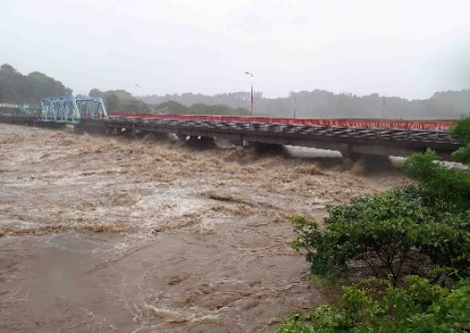
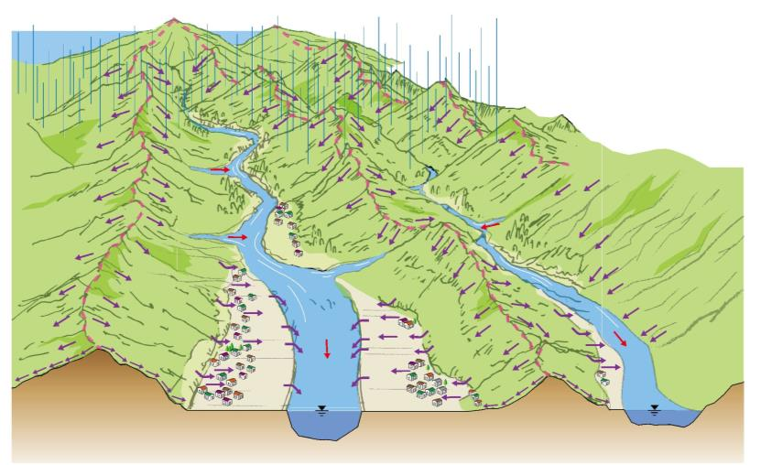
雨
河川
河川

ある河川の「 流 域 」
降った雨が河川の水として集まる
山の頂点で囲まれた範囲
大雨の時の
河川の様子
家や学校のまわりに降った雨は、
地面から水路に流れて（ 河 川 ）に集まり、海へ流れる。

身近な河川でも、雨の量が多い場合は（ 洪 水 ）となり、
水害が起こるため注意が必要。
河川を流れる水の量と降水量や流域の面積には
（ 比 例 ）の関係が見られる。
河川を流れる水の量は、
降る雨の量が多くなると（ 多くなる ）
流域の面積が広くなると（ 多くなる ）
容器に貯まった水の高さと水の量には
（ 比 例 ）の関係が見られる。
- まとめ
・「 降水量 」とは、雨水が1時間に貯まる（ 高 さ ）のこと。
・大きさが違う容器で雨水を貯めた場合、貯まる水の高さは（ 同 じ ）、水の量は（ 違 う )。
・降った雨は（ 河 川 ）に集まって流れる。雨の量が多い場合は（ 洪 水 ）になる。
・河川を流れる水の量は、（ 降 水 量 ）や（ 流域の面積 ）に比例する。

ワークシート 比例･反比例の利用  身の回りにある関数関係 | １年 組  名前
- めあて
・「 降水量 」とは、何を表しているだろうか？
・ 降った雨と身近な河川に、どんな関係があるだろうか？
- 内容
「 降水量が50ｍｍ 」 の雨 ＝ 降った雨が流れ出ずに、全て貯まった場合に
「 1時間に雨水が（ ）まで貯まる 」規模の雨

雨
雨
大きさが違う容器で雨水を貯めた場合、
貯まる水の高さは（ 同じ ・ 違う ）
貯まる水の量は （ 同じ ・ 違う ）

大雨の時の
河川の様子
雨
河川
河川

ある河川の「 流 域 」
降った雨が河川の水として集まる
山の頂点で囲まれた範囲
家や学校のまわりに降った雨は、
地面から水路に流れて（ ）に集まり、海へ流れる。

身近な河川でも、雨の量が多い場合は（ ）となり、
水害が起こるため注意が必要。
河川を流れる水の量と降水量や流域の面積には
（ ）の関係が見られる。
河川を流れる水の量は、
降る雨の量が多くなると（ ）
流域の面積が広くなると（ ）
容器に貯まった水の高さと水の量には
（ ）の関係が見られる。
- まとめ
・「 降水量 」とは、雨水が1時間に貯まる（ ）のこと。
・大きさが違う容器で雨水を貯めた場合、貯まる水の高さは（ ）、水の量は（ ）。
・降った雨は（ ）に集まって流れる。雨の量が多い場合は（ ）になる。
・河川を流れる水の量は、（ ）や（ ）に比例する。

ていぼう

